Федеральное государственное автономное образовательное учреждение высшего образования “Национальный исследовательский университет ИТМО”
Факультет Программной Инженерии и Компьютерной техники

Информатика

Лабораторная работа №1
Перевод чисел между различными системами счисления
Вариант №17

Выполнила:
Наумкина Ксения Александровна
Группа: P3109
Проверил:
Балакшин Павел Валерьевич

Санкт-Петербург 2026
Оглавление
Задание 2
Основные этапы вычислений 2
Письменное решение 3
Вывод 4
Список литературы 5

Задание:
Перевести число "А", заданное в системе счисления "В", в систему счисления "С".

Основные этапы вычислений:
Задание №10 142121_{факт} = ?₁₀
1*6! + 4*5! + 2*4! + 1*3! + 2*2! + 1*1! = 1259₁₀
142121_{факт} = 1259₁₀

Задание №11
175₁₀ = ?_{(фиб)}
Ряд Фибоначчи: 1,2,3,5,8,13,21,34,55,89,144…
175 = 144+21+8+2
175₁₀ = 10001010010_{(фиб)}

Задание №12
10100010_{(фиб)} = ?₁₀
F₂ = 1, F₃ = 2, F₄ = 3, F₅ = 5, F₆ = 8, F₇ = 13, F₈ = 21, F₉ = 34
10100010 = 34*1 + 0*21 + 1*13 + 0*8 + 0*5 + 0*3 + 1*2 + 0*1 = 34+13+2 = 49₁₀
10100010_{(фиб)} = 49₁₀

Задание №13
1000001.000001_{(берг)} = ?₁₀
$Ф=\frac{1+\sqrt{5}}{2}$ = 1.618033988749895
Ф² = Ф + 1
До запятой:
Ф⁶ ⁼ Ф⁵ * Ф = (5Ф+3)Ф=5Ф²+3Ф=5(Ф+1)+3Ф=8Ф+5
Ф⁰ = 1
1*Ф⁶ + 1*Ф⁰ = 8Ф+5+1=8Ф+6

1*Ф⁶ + 0*Ф⁵ + 0*Ф⁴ + 0*Ф³ + 0*Ф² + 0*Ф¹ + 1*Ф⁰
После запятой:
Ф⁻⁶ = Ф⁻⁵*Ф⁻¹ = (5Ф-8)(Ф-1)=5Ф²-13Ф+8=5(Ф+1)-13Ф+8=-8Ф+13
0*Ф⁻¹ + 0*Ф⁻² + 0*Ф⁻³ + 0*Ф⁻⁴ + 0*Ф⁻⁵ + 1*Ф⁻⁶
Складываем:
Ф⁶+Ф⁰+Ф⁻⁶=(8Ф+5)+1+(-8Ф+13) = 8Ф-8Ф+5+1+13=19
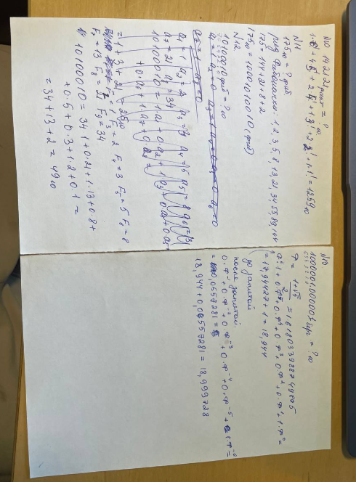
1000001.000001_{(берг)} = 19₁₀

Письменное решение

Вывод
В ходе выполнения данной работы я не только закрепила навыки преобразования чисел в традиционных системах счисления, но и познакомилась с менее привычными: фибоначчиевой, факториальной и системой Бергмана. Я научилась представлять числа в этих системах и выполнять их перевод в другие основания.

Список литературы:

- Орлов С. А., Цилькер Б. Я. Организация ЭВМ и систем: Учебник для
вузов. 2-е изд. – СПб.: Питер, 2011. – 688 с.: ил.

- Алексеев Е.Г., Богатырев С.Д. Информатика. Мультимедийный
электронный учебник.

